
Zrušení tisku „průvodních listů skotu“
Vážení chovatelé skotu,
v tomto článku Vám přinášíme informace k plánovanému zrušení tisku „průvodních listů skotu“ (dále jen PLS) pro všechny registrovaná zvířata s platností od 1.4.2025.
S PLS souvisí řada úkonů, které vy jako chovatelé skotu, máte za povinnost provádět a které mohou být předmětem kontrol ze strany ČPI:
- fyzická přítomnost PLS na hospodářství
- podepsání průvodního listu 1.chovatelem po vystavení
- zápis přísunu zvířete na nové hospodářství a podpis novým chovatelem
Aktuálně je komplikovaný i proces aktualizace původu zvířete v ústřední evidence (ÚE), jako např. oprava data narození, oprava otce zvířete, a další. PLS je nutné zaslat spolu s „Hlášením doplnění původu“ pověřené osobě. Nový PLS není odeslán, dokud není vrácen původní.
Při ztrátě nebo poškození je potřeba žádat o tisk duplikátu PLS.
Tyto, a řada dalších důvodů vedly k návrhu novely „plemenářského zákona“ (zákon č. 154/2000 Sb.), která je aktuálně před 3.čtením v poslanecké sněmovně ČR a mění povinnosti související s PLS následovně:
§23
(4) Chovatelé koní a oslů a jejich kříženců a chovatelé turů jsou dále povinni
a) vyžádat si od pověřené osoby průkaz koně nebo průvodní list skotu,
b) zajistit, aby do průkazu koně nebo průvodního listu skotu byly v rozsahu a způsobem stanoveným vyhláškou a přímo použitelnými předpisy Evropské unie¹⁸⁾ doplněny správné a úplné údaje a aby tam byly zaznamenány veškeré jejich změny,
c) při přemisťování evidovaného zvířete předávat nebo přebírat společně s evidovaným zvířetem také průkaz koně, kromě případů stanovených přímo použitelnými předpisy Evropské unie¹⁸⁾, nebo průvodní list skotu, předávat aktuální průvodní list skotu v případě přemístění do jiného členského státu Evropské unie nebo vývozu do třetí země,
d) dojde-li ke ztrátě nebo zničení průkazu koně nebo průvodního listu skotu, vyžádat si od pověřené osoby neprodleně vystavení duplikátu průkazu koně, náhradního průkazu koně nebo průvodního listu skotu.

Jak je uvedeno, nově bude s platností od 1.4.2025 povinnost předávat aktuální průvodní list skotu pouze při vývozu skotu do zahraničí. Aktuální průvodní list je takový, který obsahuje i záznam o přísunu zvířete na hospodářství nebo zařízení pro svody (původně shromažďovací středisko), ze kterého je vývoz zvířete. Podobně je toto zavedeno i v jiných zemích EU, jako např. v Polsku, Finsku, Švédsku, Estonsku, Lotyšsku, Litvě nebo Nizozemí.
Od 1.4.2025 dojde proto ke zrušení zasílání „papírových“ PLS po zpracování hlášení o narození telat.

Nově tisk PLS v Registru zvířat na Portálu farmáře
Počínaje 1.4.2025 budou v Registru zvířat na portálu farmáře spuštěny nové funkcionality s touto změnou související.
Jednou z nich je možnost kdykoliv si pro vlastní potřebu vytisknout z detailu zvířete aktuální PLS. Tisk PLS bude možný vždy poté, co bude v ÚE zaevidován přísun zvířete na hospodářství nebo zařízení pro svody, odkud bude realizován vývoz do zahraničí. Gramáž papíru, na který si PLS vytisknete, nebude nijak předepsána.

Ukázka obsah nového PLS:
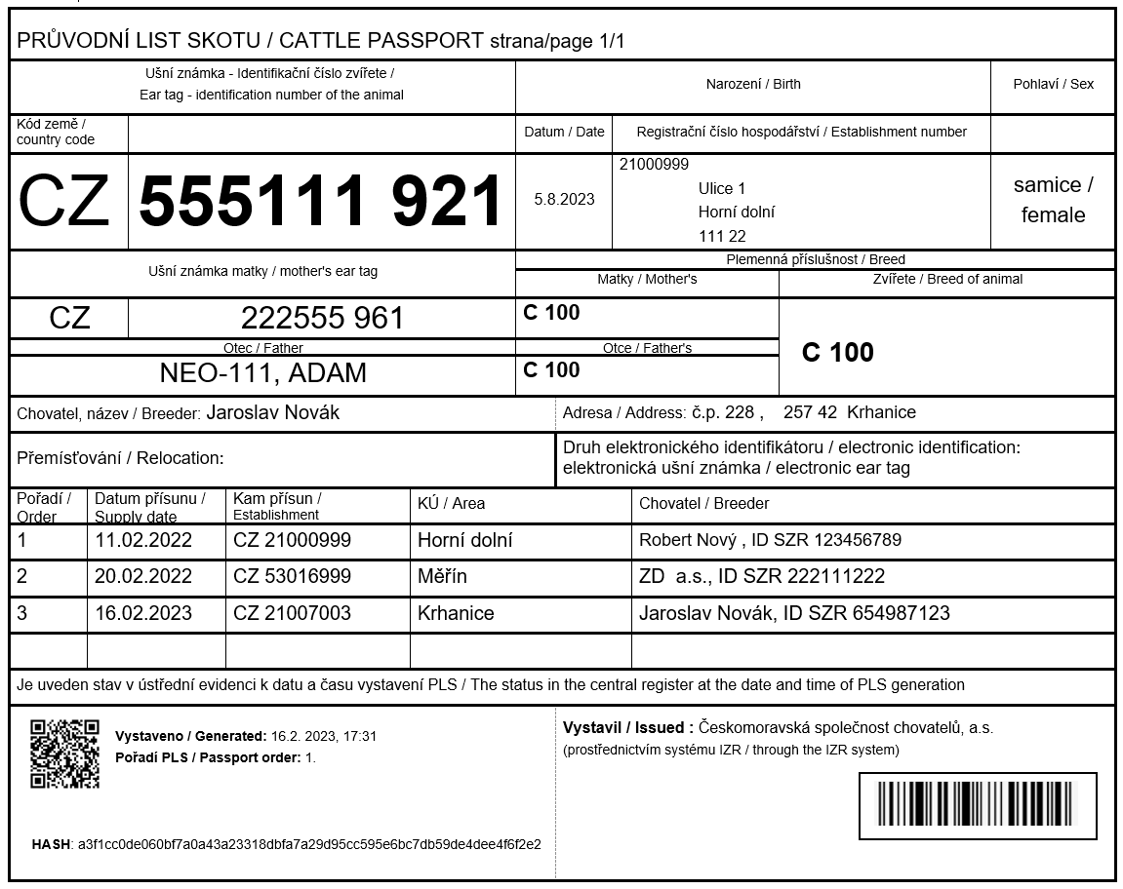
Záznamy o přemísťování zvířete doplní do PLS systém Registr zvířat dle aktuálního stavu přísunů v ÚE.
U jalovic a krav nebude součástí PLS inseminační karta. Informace k nim jsou uvedeny dále v tomto článku.
PLS si bude moci pro svou potřebu vytisknout kdykoliv i chovatel, který bude mít zvíře v ÚE ve stavu na svém hospodářství.
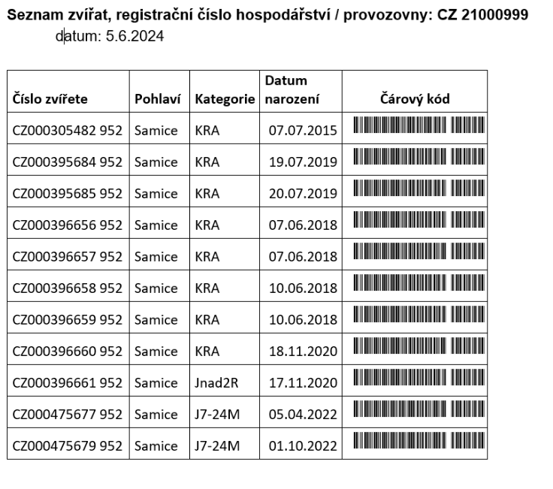
Odsun zvířat na jatka, do asanace či na jiné hospodářství
S platností od 1.4.2025 nebude povinnost předávat PLS ani při odsunu zvířat na jatka, do asanačního podniku ani při přesunu na jiné hospodářství.
Náhradou za PLS, který se dnes při přesunu předává spolu se zvířetem, může být seznam zvířat obsahující kromě čísla ušní známky zvířete i čárový kód toto číslo obsahující. Seznam zvířat bude možné generovat v Registru zvířat na Portálu farmáře. V seznamu zvířat ve stavu na hospodářství si zvířata označíte a systém vygeneruje jejich seznam.

Z tohoto seznamu si pak na jatkách, v asanačním podniku nebo na dalším hospodářství mohou přes načtení čárového kódu zaregistrovat přísun zvířat.
Změna v odesílání hlášení „Doplnění původu“
Již bylo zmíněno že dnes, pokud potřebujete opravit údaje zvířete, jako např. změnit datum narození nebo opravit otce zvířete a tím pádem i jeho plemennou příslušnost, je třeba spolu s hlášením „Doplnění původu“ odeslat i PLS. Toto hlášení sice jde vyplnit na Portálu farmáře, ovšem do zpracování jde až když je pověřené osobě doručeno hlášení spolu s PLS.
Nově, od 1.4.2025, bude možné hlášení „Doplnění původu“ odeslat z Portálu farmáře i do tzv. OnLine zpracování a údaje se u zvířete zaktualizují bezprostředně po zpracování daného hlášení a žádný PLS se nebude odesílat.

Inseminační karty
V současném systému je nedílnou součástí PLS u jalovic a krav i inseminační karta – část A PLS.
Počínaje 1.4.2025 nebude inseminační karta součástí PLS, ale bude samostatným dokumentem. Pro zajištění možnosti tisku inseminačních karet bude existovat několik způsobů.
Vytištění karty z Portálu farmáře
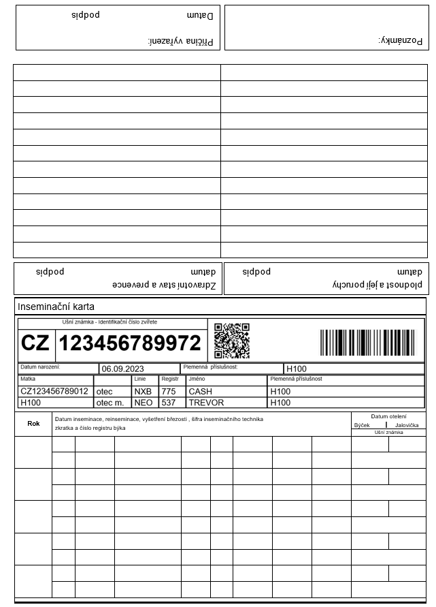
Nejsnadnější způsob jak si obstarat inseminační karty bude tiskem z Portálu farmáře pro označená zvířata v seznamu zvířat ve stavu na hospodářství.
Pro označená zvířata systém vytiskne inseminační karty ve formátu A4 a to včetně „zadní strany“ pro záznam údajů o léčení a vyznačením, kde kartu přeložit do formátu A5.

Objednání tisku inseminační karty
Další možností, jak si obstarat inseminační karty bude prostřednictvím objednání tisku pro konkrétní čísla zvířat u Českomoravské společnosti chovatelů, a.s. (ČMSCH). Tisk inseminačních karet bude zpoplatněnou službou.
Nejjednodušší způsob objednání tisku bude prostřednictvím Portálu farmáře. Označíte zvířata pro která potřebujete vytisknout inseminační karty, zvolíte funkci „Objednat inseminační karty“ a před dokončením objednávky si zvolíte:
- způsob doručení vytištěných karet: dobírkou českou poštou nebo prostřednictvím některé z doručovacích služeb (Zásilkovna, PPL)
- způsob úhrady v případě, že nebude doručení na dobírku: platební kartou, QR kódem, převodem
Inseminační karty budou tištěny ve formátu A5 na papír o gramáži 200 g/m² .
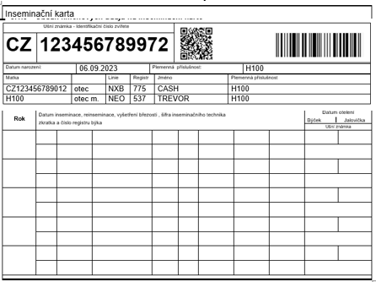
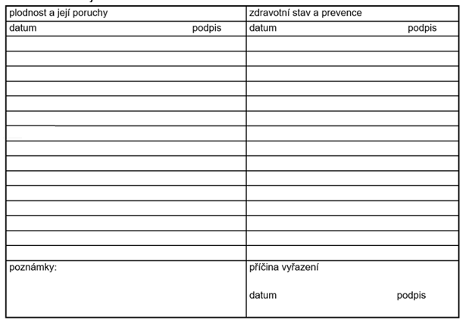
Přední strana karty: Zadní strana karty:

Objednávku tisku inseminačních karet bude možné zaslat i e-mailovou zprávou, případně poštou.

Objednání nepotištěných inseminačních karet
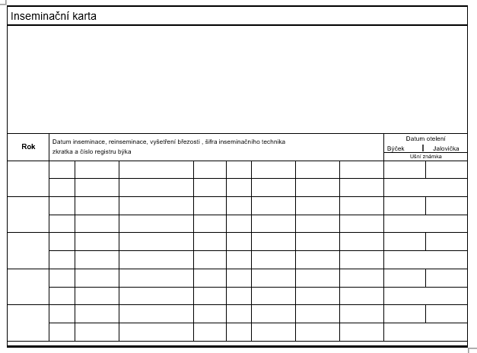
Poslední možností jak si obstarat inseminační karty, bude objednat si u ČMSCH „prázdné“ předtištěné karty, do kterých si pak chovatel sám může vytisknout/dopsat údaje v požadovaném rozsahu.
CZ 921457 854

Spuštění objednávání tisku inseminačních karet na Portálu farmáře
Funkce pro objednání tisku nových inseminačních karet nebude spuštěna hned od 1.4.2025. Pro nasazení nasazení celého modulu je plánován přelom II. a III. čtvrtletí 2025. Je to dostatečná doba vzhledem k tomu, že jalovice zaregistrované do ÚE od 1.4.2025 bude možné inseminovat nejdříve 12 měsíců po narození.
Před spuštěním objednávání tisku nových inseminačních karet, si u nás budete moci objednat prázdné inseminační karty, jak je zvykem dnes.
Poslední odeslání PLS
K poslednímu odeslání PLS, vystavených dle aktuálních pravidel dojde dne 1.4.2025, po hromadném zpracování dne 31.3.2025.
Ukončení platnosti stávajících PLSPLS vystavené do 31.3.2025 včetně, pozbydou platnosti. Od 1.4.2025 bude třeba pro vývoz zvířat vytisknout již nové PLS.
Shrnutí nejdůležitějších informací: od 1.4.2025
- bude povinnost předávat aktuální PLS pouze při vývozu zvířete
- nebudeme posílat PLS po zpracování hlášení o narození telat
- součástí vytištěného PLS nebude inseminační karta
- Inseminační kartu bude možné kdykoliv vytisknout z PF jako základní řešení
- funkce pro tisk PLS bude v Registru zvířat na Portálu farmáře
- inseminační karty si vytisknete sami v Registru zvířat, nebo si jejich tisk u nás objednáte
- PLS vystavené do 31.3.2025 včetně, pozbudou platnosti
Dotazy a připomínky k rušení tisku PLS
Vaše dotazy a připomínky k rušení tisku PLS a tisku nových inseminačních karet zasílejte na e-mailovou adresu: epls@cmsch.cz

Libor Nožina
vedoucí odboru ÚE

